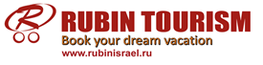
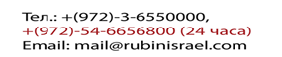

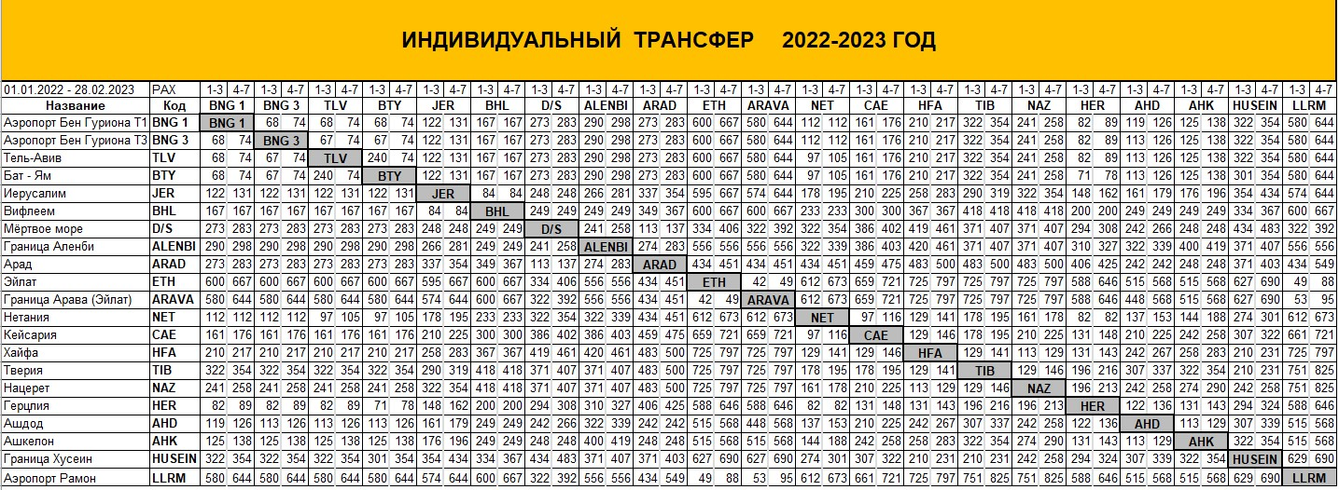
Примечания:
1. Цены даны в долларах США .
2. В случае задержки на паспортном контроле , изменения рейса или по любой другой причине не состыковки с представителем фирмы аэропорту –позвонить по
телефону срочной связи +972-546656250
3. В связи с новыми правилами во время COVID-19 встреча производится на выходе из аэропорта 23 ворота на 2 этаже. подняться на
лифте на 2 этаж на выходе будет ждать водитель с табличкой " Rubin Tourism" просьба связываться по вотсапу +972 546656250 после прохождения
паспортного контроля
4. Туристам не вышедшим в течении 2 часов после посадки самолета .деньги за трансфер не возвращаются . Возможен трансфер на более
позднее время за дополнительную плату.
5. Обратите внимание: дети в возрасте 0 - 6 лет по закону обязаны сидеть в детском кресле .добавка за детское кресло 35$
6. Компания оставляет за собою право изменить цены, поставив в известность партнеров, в случае изменения курса доллара или
существенных изменении на рынке Израиля

